Resumen— En la presente practica se hizo una introducción al manejo de la plataforma de programación Bricx Command Center y su lenguaje de programación (NXC), se implementaron unos algoritmos básicos de programación con el fin de implementar dichos algoritmos en la herramienta conocida como Lego Mindstorms NXT, finalmente se analizan los datos obtenidos de dicha implementación.
Guía 1: Introducción a la Plataforma
LEGO Mindstorms.

Saavedra Segura, Andrés Felipe., Silva Varela, Diego Felipe y Urbano Vallejo, Oscar Andrés.
{afsaavedras,dfsilvav,oaurbanov}@unal.edu.co

Índice de Términos— Brick, NXC (Not Exacttly C), Plataforma de Programación.

Objetivos—

Conocer y relacionarse con la plataforma y el lenguaje de programación del Bricx Command Center, aprendiendo su estructura de programación y sus herramientas, por medio de la implementación de algoritmos sencillos diseñados con el fin de observar su aplicabilidad en la herramienta conocida como: “Lego Mindstorms NXT”.

Introducción
Hasta ahora .

Procedimiento

- INTRODUCCION AL HADWARE

- Investigar sobre las características técnicas de los elementos internos que componen la unidad básica de procesamiento (Brick) como la capacidad en memoria Flash y RAM, velocidad de procesamiento y protocolo de comunicación del procesador y coprocesador.

La unidad básica de procesamiento se compone de dos procesadores:

Uno es el procesador principal: encargado del manejo de la alimentación, de la creación de señales, de la conversión Análoga/Digital, además de la comunicación con el display, el sonido y el dispositivo Bluetooth.

Procesador ATMEL ARM7 de 32 bits (AT91SAM7S256)
Cuenta con 256 Kbytes de memoria FLASH y 64 Kbytes de memoria RAM velocidad de procesamiento de 48 MHz.

El otro es el Co-Procesador: Que se comunica con el procesador principal por medio del protocolo I2C (Inter Integrated Circuit) a una velocidad de 380 kbytes/s. La comunicación es realizada mediante la actualización de 2 registros de memoria cada 2ms.

Procesador ATMEL AVR de 8 bits (ATmega48). Cuenta con 4 Kbytes de memoria FLASH y 512 bytes de memoria RAM, velocidad de procesamiento de 8 MHz.

- Identificar las limitaciones en alimentación y velocidad de comunicación de los puertos de entrada y salida del Brick.

Los puertos de entrada y salida del Brick pueden ser alimentados con una corriente máxima de 700 mA y de 1 A pico, el voltaje obviamente no supera los 9 V esto en vista de que el brick utiliza 6 pilas de 1.5V de alimentación.

La comunicación con los puertos de entrada se hace con una frecuencia máxima de muestreo de las señales de 333 Hz.

- Investigar sobre las características técnicas de los siguientes sensores: ultrasonido, EOPD, color, giroscopio, acelerómetro, sensor de contacto (Touch), brújula magnética (Compas).

Sensor de Ultrasonido: Este sensor se comunica con el Brick mediante el Protocola I2C, funciona enviando señales sónicas y analizando su eco, para determinar la distancia a la que se encuentra un objeto (obstáculo o pared), es capaz de detectar objetos que se encuentren desde 0 a 255cm de distancia, con una precisión de +- 3cm.

EOPD:

Sensor de color: Este sensor distingue entre 6 diferentes colores, además es capaz de medir la intensidad de la luz en un cuarto o bien la intensidad de esta reflejada en superficies de color, adicionalmente este sensor puede funcionar como una lámpara de color.

Giroscopio:

[editar]Sensor de giro26
El sensor de giro permite conocer la posición del robot en cualquier instante. Para conocer la posición del robot, el sensor produce una variación de energía entre cuatro estados, los cuales son detectados cada 2,9 ms. y procesados por el bloque RCX durante 100 us, en los cuales pasa entre cuatro estados de energía:
2,0 volts → 4,5 volts → 1,3 volts → 3,3 volts (en sentido horario)
3,3 volts → 1,3 volts → 4,5 volts → 2,0 volts (en sentido anti horario)
Con estos estados se permite verificar cuantas variaciones de energía han sucedido desde la lectura. Cada voltaje representa un giro aproximado de 22,6º del sensor, por lo tanto existiendo cerca de 16 ciclos de voltaje para detectar un giro completo.28 El problema de esta lectura es a bajas velocidades, debido a que genera unas minúsculas variaciones de energía, debido a que los valores intermedios no son considerados como movimiento válido.

Acelerometro:

Sensor de Contacto: el sensor de contacto funciona como interruptor de corriente normalmente abierto, provoca una variación de voltaje de 0 a 5 V cuando es activado, se activa mediante la pulsación, este puede ser utilizado como sensor de choque.

Brújula Magnetica:

- INTRODUCCION AL SOFTWARE

- Describir la estructura básica de programación bajo lenguaje NXC en BricxCC y los diferentes tipos de variables que se pueden definir dentro de este entorno.

La estructura del lenguaje NXC es parecida a la de C de ahí su nombre (Not eXactly C). En NXC se pueden diferenciar dos tipos de bloques de código, estos son tasks y functions.

Los tasks son tareas que se pueden ejecutar simultáneamente. Siempre debe haber un task principal que es por donde debe iniciar el programa.

Las functions por su parte funcionan igual que en C (funciones que devuelven algún valor en función de sus parámetros de entrada).

En NXC se pueden definir 3 tipos de variables:

Número: puede ser un entero o un real (NXT soporta coma flotante).

Texto: un sólo carácter o una cadena.

Lógico: dos valores posibles Verdadero/Falso.

- Diseñar e implementar dos algoritmos: uno que conduzca el movimiento en posición de un servomotor siguiendo el patrón de una señal diente de sierra; y otro que conduzca el movimiento en velocidad de un servomotor siguiendo el patrón de una señal diente de sierra.

//Velocidad

int i;
int k;

task main(){
for (k=0;k<=3;k=k+1){
for (i=0;i<=100;i=i+1){
OnFwd(OUT_A,i);
Wait(50);
Off(OUT_AC);

}

}
}

----------------------------------------
//Posicion

int i=0;
int k=0;
int p=0;
long m;
long n;

task main() {

repeat(4){

while (k<10)
{ OnFwd(OUT_A,50);
Wait(100);
m=MotorRotationCount(OUT_A);
NumOut(20,20,m,1);
Wait (100);
k=k+1;
}
k=0;

while (p<2)
{ n=MotorRotationCount(OUT_A);
NumOut(20,20,n,1);
if(n>0){
OnRev(OUT_A,100);
Wait(500); }
p=p+1;
}
p=0;

Off(OUT_A);

}
}

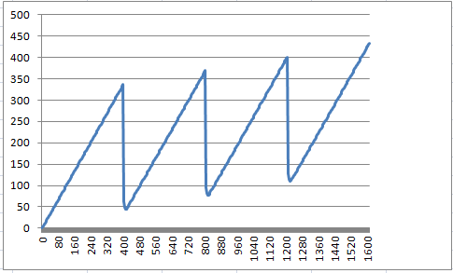
Fig.1. Señal Resultante (Diente de Sierra).

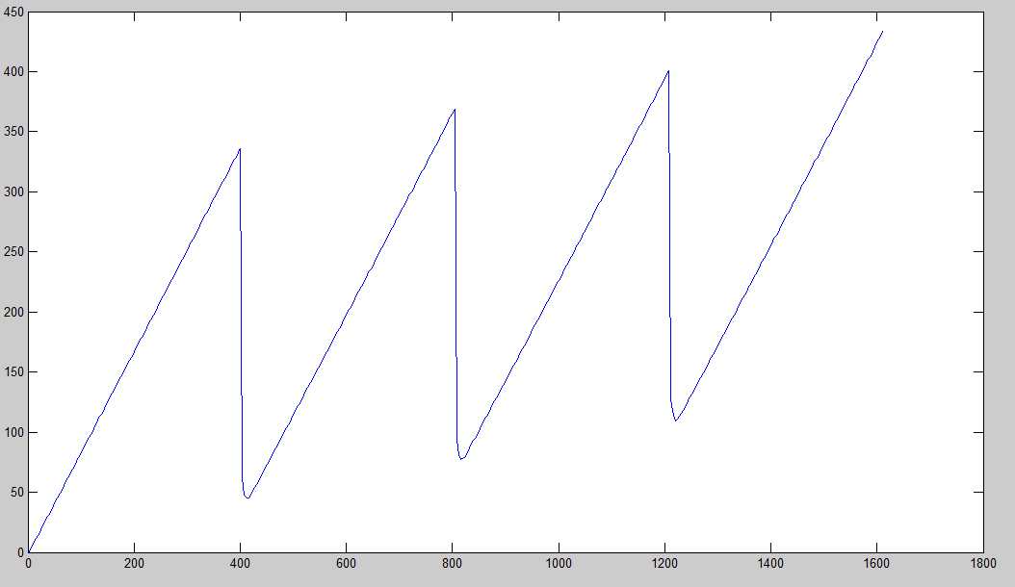

Fig.1. Señal Resultante (Diente de Sierra).

- Diseñar e implementar un algoritmo que utilice otro sensor diferente a la posición angular del servomotor.

- En cada algoritmo anterior adicionar código para la visualización en el Brick de los valores leídos del sensor utilizado, junto con los nombres y códigos de los integrantes del grupo.

Conclusiones

Referencias

http://us.mindstorms.lego.com/en-us/support/buildinginstructions/8547/8547%20User%20Guide%20English.aspx

http://blog.electricbricks.com/es/2010/09/tutorial-data-types-nxt/

http://es.wikipedia.org/wiki/Lego_Mindstorms#Piezas_especiales

http://libroweb.alfaomega.com.mx/acl_users/credentials_cookie_auth/require_login?came_from=http%3A//libroweb.alfaomega.com.mx/catalogo/fundamentoslabview/listado_libreacceso/libreacceso/data/Presentacion_Clase_1.pdf

 

